STC89C52

单片机介绍：
单片机是指一个集成在一块芯片上的完整计算机系统。尽管他的大部分功能集成在一块小芯片上，但是它具有一个完整计算机所需要的大部分部件：CPU、内存、内部和外部总线系统，目前大部分还会具有外存。同时集成诸如通讯接口、定时器，实时时钟等外围设备。而现在最强大的单片机系统甚至可以将声音、图像、网络、复杂的输入输出系统集成在一块芯片上。
单片机也被称为微控制器（Microcontroler），是因为它最早被用在工业控制领域。单片机由芯片内仅有CPU的专用处理器发展而来。最早的设计理念是通过将大量外围设备和CPU集成在一个芯片中，使计算机系统更小，更容易集成进复杂的而对提及要求严格的控制设备当中。INTEL的Z80是最早按照这种思想设计出的处理器，从此以后，单片机和专用处理器的发展便分道扬镳。
早期的单片机都是8位或4位的。其中最成功的是INTEL的8031，因为简单可靠而性能不错获得了很大的好评。此后在8031上发展出了MCS51系列单片机系统。基于这一系统的单片机系统直到现在还在广泛使用。随着工业控制领域要求的提高，开始出现了16位单片机，但因为性价比不理想并未得到很广泛的应用。90年代后随着消费电子产品大发展，单片机技术得到了巨大的提高。随着INTEL i960系列特别是后来的ARM系列的广泛应用，32位单片机迅速取代16位单片机的高端地位，并且进入主流市场。而传统的8位单片机的性能也得到了飞速提高，处理能力比起80年代提高了数百倍。目前，高端的32位单片机主频已经超过300MHz，性能直追90年代中期的专用处理器，而普通的型号出厂价格跌落至1美元，最高端的型号也只有10美元。当代单片机系统已经不再只在裸机环境下开发和使用，大量专用的嵌入式操作系统被广泛应用在全系列的单片机上。而在作为掌上电脑和手机核心处理的高端单片机甚至可以直接使用专用的Windows和Linux操作系统。
单片机比专用处理器更适合应用于嵌入式系统，因此它得到了最多的应用。事实上单片机是世界上数量最多的计算机。现代人类生活中所用的几乎每件电子和机械产品中都会集成有单片机。手机、电话、计算器、家用电器、电子玩具、掌上电脑以及鼠标等电脑配件中都配有1-2部单片机。而个人电脑中也会有为数不少的单片机在工作。汽车上一般配备40多部单片机，复杂的工业控制系统上甚至可能有数百台单片机在同时工作！单片机的数量不仅远超过PC机和其他计算的综合，甚至比人类的数量还要多。
单片机又称单片微控制器,它不是完成某一个逻辑功能的芯片,而是把一个计算机系统集成到一个芯片上。概括的讲：一块芯片就成了一台计算机。它的体积小、质量轻、价格便宜、为学习、应用和开发提供了便利条件。同时，学习使用单片机是了解计算机原理与结构的最佳选择。
单片机内部也用和电脑功能类似的模块，比如CPU，内存，并行总线，还有和硬盘作用相同的存储器件，不同的是它的这些部件性能都相对我们的家用电脑弱很多，不过价钱也是低的，一般不超过10元即可......用它来做一些控制电器一类不是很复杂的工作足矣了。我们现在用的全自动滚筒洗衣机、排烟罩、VCD等等的家电里面都可以看到它的身影！它主要是作为控制部分的核心部件。
它是一种在线式实时控制计算机，在线式就是现场控制，需要的是有较强的抗干扰能力，较低的成本，这也是和离线式计算机的（比如家用PC）的主要区别。
单片机是靠程序的，并且可以修改。通过不同的程序实现不同的功能，尤其是特殊的独特的一些功能，这是别的器件需要费很大力气才能做到的，有些则是花大力气也很难做到的。一个不是很复杂的功能要是用美国50年代开发的74系列，或者60年代的CD4000系列这些纯硬件来搞定的话，电路一定是一块大PCB板！但是如果要是用美国70年代成功投放市场的系列单片机，结果就会有天壤之别！只因为单片机的通过你编写的程序可以实现高智能，高效率，以及高可靠性！
由于单片机对成本是敏感的，所以目前占统治地位的软件还是最低级汇编语言，它是除了二进制机器码以上最低级的语言了，既然这么低级为什么还要用呢？很多高级的语言已经达到了可视化编程的水平为什么不用呢？原因很简单，就是单片机没有家用计算机那样的CPU，也没有像硬盘那样的海量存储设备。一个可视化高级语言编写的小程序里面即使只有一个按钮，也会达到几十K的尺寸！对于家用PC的硬盘来讲没什么，可是对于单片机来讲是不能接受的。 单片机在硬件资源方面的利用率必须很高才行，所以汇编虽然原始却还是在大量使用。一样的道理，如果把巨型计算机上的操作系统和应用软件拿到家用PC上来运行，家用PC的也是承受不了的。
可以说，二十世纪跨越了三个“电”的时代，即电气时代、电子时代和现已进入的电脑时代。不过，这种电脑，通常是指个人计算机，简称PC机。它由主机、键盘、显示器等组成。还有一类计算机，大多数人却不怎么熟悉。这种计算机就是把智能赋予各种机械的单片机（亦称微控制器）。顾名思义，这种计算机的最小系统只用了一片集成电路，即可进行简单运算和控制。因为它体积小，通常都藏在被控机械的“肚子”里。它在整个装置中，起着有如人类头脑的作用，它出了毛病，整个装置就瘫痪了。现在，这种单片机的使用领域已十分广泛，如智能仪表、实时工控、通讯设备、导航系统、家用电器等。各种产品一旦用上了单片机，就能起到使产品升级换代的功效，常在产品名称前冠以形容词——“智能型”，如智能型洗衣机等。现在有些工厂的技术人员或其它业余电子开发者搞出来的某些产品，不是电路太复杂，就是功能太简单且极易被仿制。究其原因，可能就卡在产品未使用单片机或其它可编程逻辑器件上。

STC89C52是一种带8K字节闪烁可编程可檫除只读存储器（FPEROM-Flash Programable and Erasable Read Only Memory ）的低电压，高性能COMOS8的微处理器，俗称单片机。该器件采用ATMEL搞密度非易失存储器制造技术制造，与工业标准的MCS-51指令集和输出管脚相兼容。
单片机总控制电路如下图4—1：

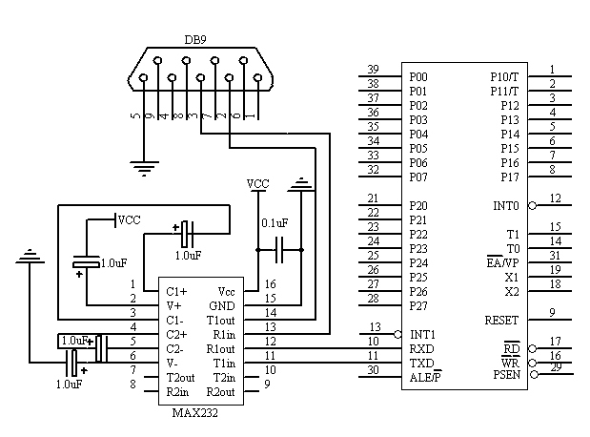

图4—1单片机总控制电路

1.时钟电路
STC89C52内部有一个用于构成振荡器的高增益反相放大器，引脚RXD和TXD分别是此放大器的输入端和输出端。时钟可以由内部方式产生或外部方式产生。内部方式的时钟电路如图4—2(a) 所示，在RXD和TXD引脚上外接定时元件，内部振荡器就产生自激振荡。定时元件通常采用石英晶体和电容组成的并联谐振回路。晶体振荡频率可以在1.2～12MHz之间选择，电容值在5～30pF之间选择，电容值的大小可对频率起微调的作用。
外部方式的时钟电路如图4—2（b）所示，RXD接地，TXD接外部振荡器。对外部振荡信号无特殊要求，只要求保证脉冲宽度，一般采用频率低于12MHz的方波信号。片内时钟发生器把振荡频率两分频，产生一个两相时钟P1和P2，供单片机使用。
示，RXD接地，TXD接外部振荡器。对外部振荡信号无特殊要求，只要求保证脉冲宽度，一般采用频率低于12MHz的方波信号。片内时钟发生器把振荡频率两分频，产生一个两相时钟P1和P2，供单片机使用。
RXD接地，TXD接外部振荡器。对外部振荡信号无特殊要求，只要求保证脉冲宽度，一般采用频率低于12MHz的方波信号。片内时钟发生器把振荡频率两分频，产生一个两相时钟P1和P2，供单片机使用。

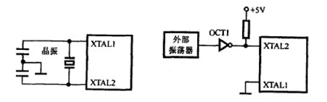
（a）内部方式时钟电路 （b）外部方式时钟电路
图4—2时钟电路
2.复位及复位电路
（1）复位操作
复位是单片机的初始化操作。其主要功能是把PC初始化为0000H，使单片机从0000H单元开始执行程序。除了进入系统的正常初始化之外，当由于程序运行出错或操作错误使系统处于死锁状态时，为摆脱困境，也需按复位键重新启动。
除PC之外，复位操作还对其他一些寄存器有影响，它们的复位状态如表一所示。
表一 一些寄存器的复位状态
寄存器 | 复位状态 | 寄存器 | 复位状态
PC | 0000H | TCON | 00H
ACC | 00H | TL0 | 00H
PSW | 00H | TH0 | 00H
SP | 07H | TL1 | 00H
DPTR | 0000H | TH1 | 00H
P0-P3 | FFH | SCON | 00H
IP | XX000000B | SBUF | 不定
IE | 0X000000B | PCON | 0XXX0000B
TMOD | 00H

（2）复位信号及其产生
RST引脚是复位信号的输入端。复位信号是高电平有效，其有效时间应持续24个振荡周期(即二个机器周期)以上。若使用颇率为6MHz的晶振，则复位信号持续时间应超过4us才能完成复位操作。
产生复位信号的电路逻辑如图4—3所示：

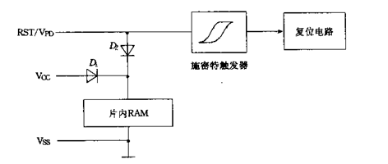

图4—3复位信号的电路逻辑图
整个复位电路包括芯片内、外两部分。外部电路产生的复位信号(RST)送至施密特触发器，再由片内复位电路在每个机器周期的S5P2时刻对施密特触发器的输出进行采样，然后才得到内部复位操作所需要的信号。
复位操作有上电自动复位相按键动复手位两种方式。
上电自动复位是通过外部复位电路的电容充电来实现的，其电路如图4—4（a）所示。这佯，只要电源Vcc的上升时间不超过1ms，就可以实现自动上电复位，即接通电源就成了系统的复位初始化。
按键手动复位有电平方式和脉冲方式两种。其中，按键电平复位是通过使复位端经电阻与Vcc电源接通而实现的，其电路如图4—4（b）所示；而按键脉冲复位则是利用RC微分电路产生的正脉冲来实现的，
其电路如图4—4（c）所示：
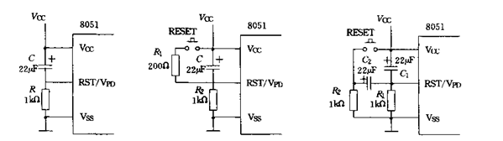（a）上电复位 （b）按键电平复位 （c）按键脉冲复位
图4—4复位电路

上述电路图中的电阻、电容参数适用于6MHz晶振，能保证复位信号高电平持续时间大于2个机器周期。
本系统的复位电路采用图4—4（b）上电复位方式。

STC89C52具体介绍如下：
① 主电源引脚（2根）
VCC(Pin40)：电源输入，接＋5V电源
GND(Pin20)：接地线
②外接晶振引脚（2根）
XTAL1(Pin19)：片内振荡电路的输入端
XTAL2(Pin20)：片内振荡电路的输出端
③控制引脚（4根）
RST/VPP(Pin9)：复位引脚，引脚上出现2个机器周期的高电平将使单片机复位。
ALE/PROG(Pin30)：地址锁存允许信号
PSEN(Pin29)：外部存储器读选通信号
EA/VPP(Pin31)：程序存储器的内外部选通，接低电平从外部程序存储器读指令，如果接高电平则从内部程序存储器读指令。
④可编程输入/输出引脚（32根）
STC89C52单片机有4组8位的可编程I/O口，分别位P0、P1、P2、P3口，每个口有8位（8根引脚），共32根。
PO口（Pin39～Pin32）：8位双向I/O口线，名称为P0.0～P0.7
P1口（Pin1～Pin8）：8位准双向I/O口线，名称为P1.0～P1.7
P2口（Pin21～Pin28）：8位准双向I/O口线，名称为P2.0～P2.7
P3口（Pin10～Pin17）：8位准双向I/O口线，名称为P3.0～P3.7

STC89C52主要功能如表二所示。
表二 STC89C52主要功能
主要功能特性
兼容MCS51指令系统 | 8K可反复擦写Flash ROM
32个双向I/O口 | 256x8bit内部RAM
3个16位可编程定时/计数器中断 | 时钟频率0-24MHz
2个串行中断 | 可编程UART串行通道
2个外部中断源 | 共6个中断源
2个读写中断口线 | 3级加密位
低功耗空闲和掉电模式 | 软件设置睡眠和唤醒功能

